Path absoluto e formar path

. Com a função resolve é possível saber qual o path completo até o arquivo alvo;

. E com a função join é possível forma um path dinâmico, com variáveis e valores fixos;

. São duas funções muito importantes;

. Vamos ver na prática!

Vamos criar o arquivo index.js e um arquivo teste.txt:

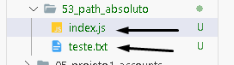

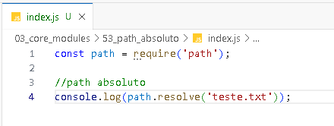

Resultado:

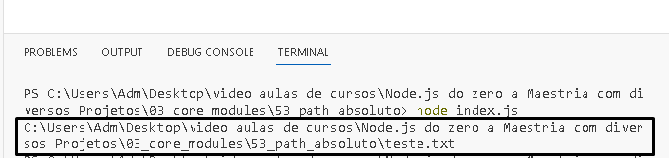

Foi retornado o caminho exato do arquivo.

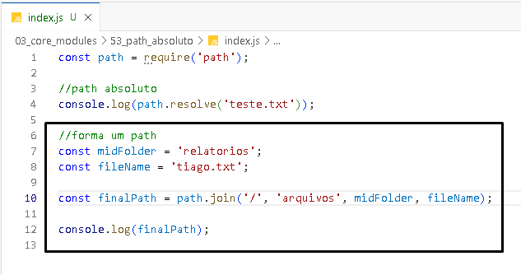

Resultado:

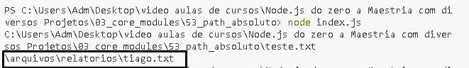

Explicando o código:

Neste código em Node.js, a tarefa principal é formar um caminho (path) para um arquivo. Para entender completamente o código, é importante saber que ele faz uso do módulo `path` do Node.js, que fornece utilitários para lidar com caminhos de arquivos e diretórios de maneira eficiente e independente do sistema operacional.

Vamos analisar o código linha por linha:

1. `const midFolder = 'relatorios';`: Aqui, você está definindo uma constante chamada `midFolder` que armazena a string `'relatorios'`. Esta variável representa o nome de uma pasta intermediária (ou diretório) na estrutura do caminho que você deseja criar.

2. `const fileName = 'tiago.txt';`: Da mesma forma, você está definindo uma constante chamada `fileName` que armazena a string `'tiago.txt'`. Esta variável representa o nome do arquivo que você deseja incluir no caminho.

3. `const finalPath = path.join('/', 'arquivos', midFolder, fileName);`: Aqui, você está usando o método `path.join()` do módulo `path` para criar o caminho final para o arquivo. Esse método aceita várias strings como argumentos e as concatena de forma apropriada, levando em consideração a plataforma (Windows, Linux, etc.) em que o código está sendo executado. Vamos descrever cada parte:

- `'/'`: Esta é a primeira parte do caminho e representa a raiz do sistema de arquivos. No contexto do Node.js, isso se refere à raiz do diretório no qual o script está sendo executado.

- `'arquivos'`: Esta é a segunda parte do caminho e representa uma pasta chamada "arquivos".

- `midFolder`: Esta é a terceira parte do caminho e representa a pasta intermediária que você definiu anteriormente como `'relatorios'`.

- `fileName`: Esta é a quarta e última parte do caminho e representa o nome do arquivo que você definiu anteriormente como `'tiago.txt'`.

4. `console.log(finalPath);`: Finalmente, esta linha imprime o caminho final gerado pela função `path.join()` no console.

Resumindo, o código está formando um caminho completo para um arquivo, levando em consideração a estrutura de diretórios e o nome do arquivo desejado. O resultado final será algo como `/arquivos/relatorios/tiago.txt` se o código estiver sendo executado em um sistema de arquivos baseado em Unix/Linux.

